¡¡Prestad atención!!

Un nuevo virus amenaza a nuestra ciudad, el “Venom Acosadorum”. ¡Pero no os preocupéis! Porque las consejeras y consejeros están preparando los antídotos para erradicarla. Nada mejor que una dosis, respeto, empatía y tolerancia para promover en nuestra ciudad el buen trato.
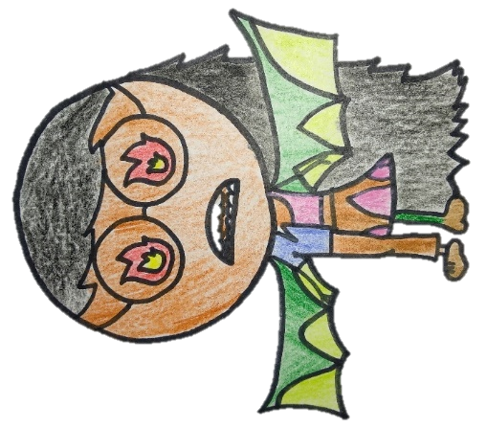
El pasado viernes 19 de octubre, Consejo de infancia y adolescencia de Fuenlabrada estuvieron profundizando en la actividad propuesta por UNICEF Comité España, en la actividad “La Vacuna del buen trato” para profundizar en el derecho a la protección infantil y pensando cómo pueden así fomentar el buen trato a los niño/as y lo/as adolescentes en nuestra ciudad.

¡Continuaremos trabajando por el buen trato!

Os recordamos que os podéis poner en contacto con el Consejo de Participación y mandarnos vuestras propuestas, a través de la siguiente dirección de correo electrónico: consejoparticipacion@juventudfuenla.com

